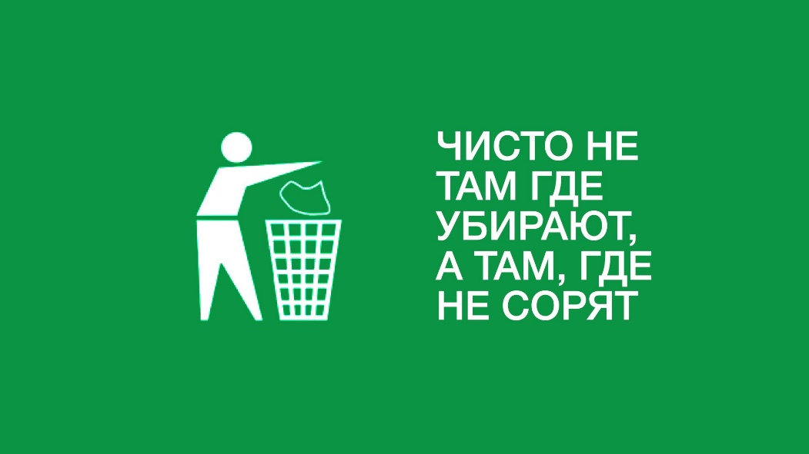

В Татарстане с 1 апреля стартовал санитарно-экологический двухмесячник.
Размещение и скопление мусора в не установленных местах на сегодняшний день продолжает оставаться одним из самых распространенных видов правонарушений. И его опасность трудно переоценить. Обычный мусор, который часто принято называть «бытовым», - это не только пластик, металл и стекло, но также и батарейки, ртутные лампы, отходы строительного производства, электроприборы и иная бытовая техника, которые могут нанести большой вред окружающей среде, а в дальнейшем и здоровью проживающих рядом людей. Ведь такие отходы негативно влияют на все составляющие окружающей среды: атмосферный воздух, поверхностные и подземные, в том числе питьевые воды и, конечно же, почву. Как правило, стихийные свалки образуется в лесопосадках, вблизи водоемов, там, где невозможно постоянно контролировать территорию.
Базарно-Матакское сельское поселение призывает активно бороться с лицами, которые выбрасывают и складируют мусор вне специально созданных и оборудованных мест размещения отходов.
Уважаемые жители! Соблюдайте чистоту и порядок, не загрязняйте окружающую среду. Выполнение этих требований будет способствовать сохранению жизни и здоровья вас и ваших детей.

